ВНИМАНИЕ! ЧИТАЙТЕ до конца! НА телефон не оплачивать!
Оплату за участие в конкурсе «Дружба всего дороже» произвести только
до 25 мая 2022 года (включительно) и выслать на эл.адрес: zvyozdochkanasha@mail.ru в виде чека или скана ВМЕСТЕ с конкурсной работой (работами).

Стоимость участия в конкурсе «Дружба всего дороже» – 100 рублей за человека.
Дополнительно оплачивать наградной не придётся. Это единственная оплата, фактически за наградной.

Центрам помощи детям, оставшимся без попечения родителей за 1 ребёнка оплачивать – 50 р.

Для оплаты участника и Благодарности руководителю (Благодарность при желании) необходимо:

Перечислить оплату ИП Саньковой С.А. (заместитель главного редактора журнала «Звёздочка наша»):

Легко и просто это сделать в ОНЛАЙН-Сбербанк в телефоне.
Вариант 1. Оплата с помощью QR-кода.
Пошагово это будет выглядеть так:

1. Навести камеру на QR-код
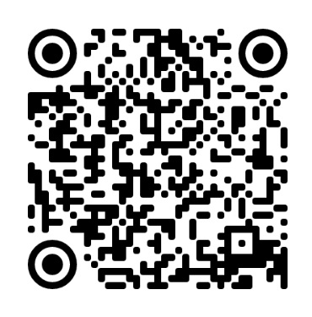

2. Появится такая форма.

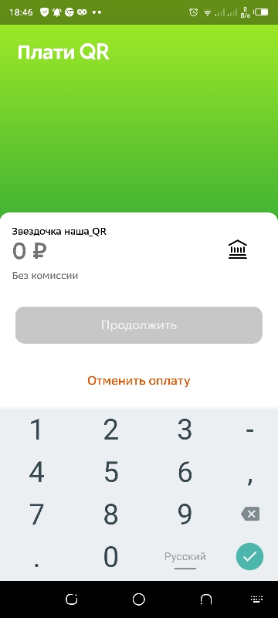
3. Набрать сумму. В Комментарии написать: Оформление наградного. Оплатить.
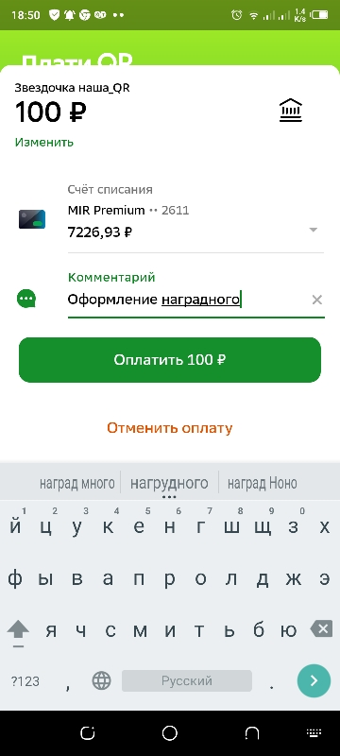

4. Оплата будет выглядеть так:
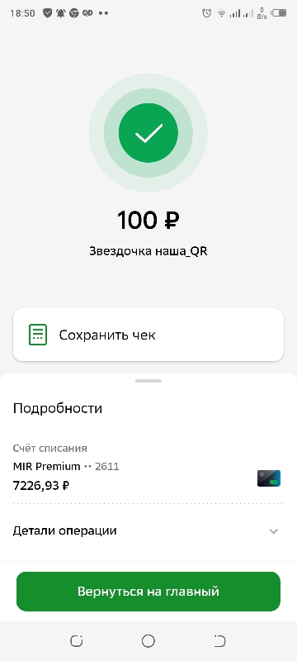
5. Сохранить чек. Он будет выглядеть так. На всех чеках разный код подтверждения.

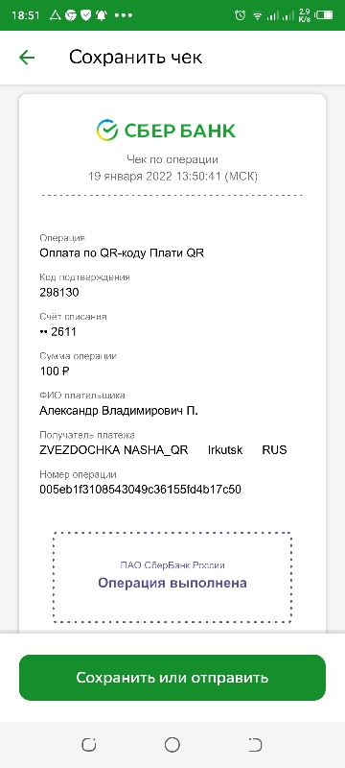

Чек должен быть с печатью банка.
Вариант 2.

Ввести: Платежи – Клиенту СберБанка – набрать Счёт получателя -
по реквизитам – ИНН получателя и т.д.

Реквизиты для оплаты:
Счёт получателя платежа | 40802810218350047659
ИНН | 222410559330
Назначение платежа | Оформление наградного
Сумма платежа | 100 руб.
БИК | 042520607
КПП вводить не надо!

Образец чека:
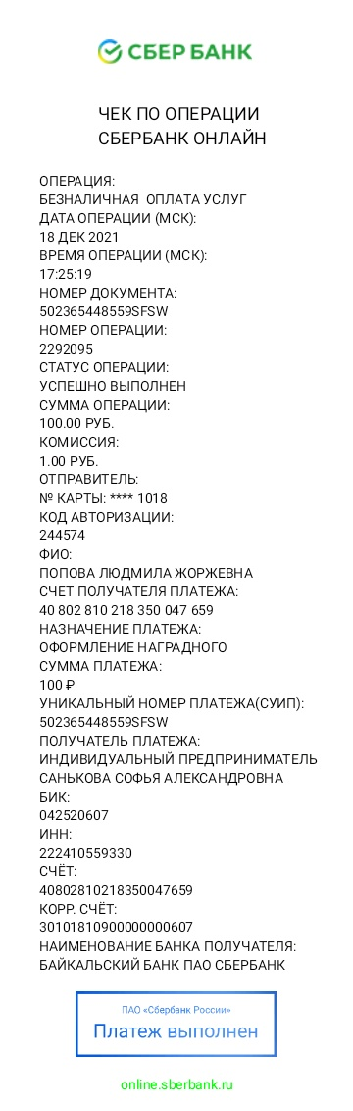
Чек должен быть таким или примерно таким, где чётко видны данные: номер документа, дата, время оплаты, сумма, кому оплачено.

Отправляя на электронный адрес журнала «Звёздочка наша» zvyozdochkanasha@mail.ru подтверждение оплаты (например, скан, фото), чётко пишите данные участника конкурса с правильным указанием наименования учреждения и другими данными, которые считаете важными. Также – чётко данные педагога-руководителя. Это касается и Благодарности. Указанные данные и будут в наградных.

Обязательно пишите Тему письма: Конкурс «Дружба всего дороже».

С 30 мая по 13 июня (включительно) 2022 года вы получите наградной(ые) на свой электронный адрес.

Просьба: учреждениям, у которых несколько детей участвует в Конкурсе, делать перечисление сразу за нескольких. Конечно, по возможности и по желанию родителей.

Данные участников писать в именительном падеже просто в письме, например:

1. Петрова Вика, 6 лет, МБДОУ «Детский сад № 4», г. Барнаул (участник) Номинация.
2. Степанов Иван, 4 года, МБДОУ «Детский сад № 4», г. Барнаул Руководитель: Ватрушкина Алина Михайловна, воспитатель (участник) Номинация.
3. Ватрушкина Алина Михайловна, воспитатель МБДОУ «Детский сад № 4», г.Барнаул (благодарность)
Итого оплачено: 300 р.

НИЧЕГО НЕ АРХИВИРОВАТЬ!
------------------

Возможности переделывать наградные не будет! Данные участников, которые будут включены в наградные, сразу пишите правильно.

Оплата на другие банковские карты или по номерам телефона будет считаться недействительными.

С победителями Гран-При редакция будет связываться после опубликования Итогов конкурса.

10.05.2022.
С уважением, Попова Людмила Жоржевна,
учредитель и гл.редактор всероссийского журнала «Звёздочка наша»

